

**MINISTERUL EDUCAȚIEI, CULTURII ȘI CERCETĂRII**

**AL REPUBLICII MOLDOVA**

**Universitatea Tehnică a Moldovei**

**Facultatea Calculatoare, Informatică şi Microelectronică**

**Departamentul Informatică şi Ingineria Sistemelor**

**Calancea Cătălin**

**MI-222**

**Raport**

**pentru lucrarea de laborator Nr.3**

***la cursul de “Programarea calculatoarelor”***

Verificat:

**Guțu Maria,** *doctor, conf. univ.*

Departamentul Informatică şi IS,

Facultatea FCIM, UTM

**Chișinău – 2022**

**Scopul lucrării** este rezolvarea problemelor cu ajutorul instructiunilor ( **WHILE , DO WHILE , FOR**) prin limbajul C de programare , pentru problemele propuse de profesor.

**Nr. variantei:** 3

**Condiția problemei ( sarcinii de lucru ) :**

1. Se dă un număr natural **n.** Afișați în ordine crescătoare primele **n** numere naturale nenule.

**Codul programului:**

#include <stdio.h>

int main()

{

int i,n;

printf("Introduceti variabila n");

scanf("%d",&n);

for (i=1 ; i<=n ; i++){

printf("%d ",i);

}

return 0;

}

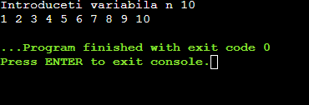

**Condiția problemei ( sarcinii de lucru ) :**

1. Se dă un număr natural **n.** Afișați în ordine descrescătoare primele **n** numere naturale nenule.

**Codul programului:**

#include <stdio.h>

int main()

{

int i,n;

printf("Introduceti variabila n");

scanf("%d",&n);

for (i=n ; i>=1 ; i--){

printf("%d ",i);

}

return 0;

}

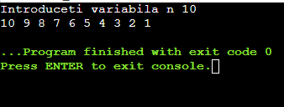

**Condiția problemei ( sarcinii de lucru ) :**

1. Se dă un număr natural **n.** Afișați pe o linie primele **n** numere naturale nenule în ordine crescătoare , iar pe linia următoare aceleași numere , dar în ordine descrescătoare.

**Codul programului:**

#include <stdio.h>

int main()

{

int i,n;

printf("Introduceti variabila n");

scanf("%d",&n);

for (i=1 ; i<=n ; i++){

printf("%d ",i);

}

printf("\n");

for (i=n ; i>=1 ; i--){

printf("%d ",i);

}

return 0;

}

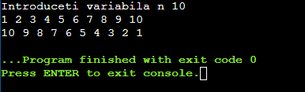

**Condiția problemei ( sarcinii de lucru ) :**

1. Se dă un număr natural **n.** Afișați în ordine crescătoare primele **n** numere naturale pare nenule.

**Codul programului:**

#include <stdio.h>

int main()

{

int i,n;

printf("Introduceti variabila n");

scanf("%d",&n);

for (i=1 ; i<=2*n ; i++)

if(i%2==0)

{

printf("%d ",i);

}

return 0;

}

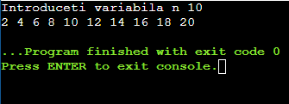

**Condiția problemei ( sarcinii de lucru ) :**

1. Se dă un număr natural **n.** Afișați în ordine crescătoare numerele naturale pare nenule mai mici sau egale cu **n .**

**Codul programului:**

#include <stdio.h>

int main()

{

int i,n;

printf("Introduceti variabila n");

scanf("%d",&n);

for (i=2 ; i<=n ; i+=2)

{

printf("%d ",i);

}

return 0;

}

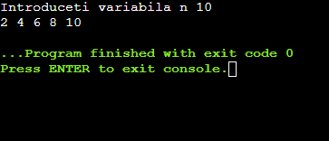

**Condiția problemei ( sarcinii de lucru ) :**

1. Se dă un număr natural **n.** Afișați în ordine descrescătoare primele **n** numere naturale impare.

**Codul programului:**

#include <stdio.h>

int main()

{

int i,n;

printf("Introduceti variabila n");

scanf("%d",&n);

for (i=2*n ; i>0 ; i--)

{

if(i%2!=0)

printf("%d ",i);

}

return 0;

}

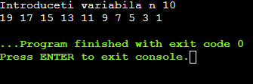

**Condiția problemei ( sarcinii de lucru ) :**

1. Se dă un număr natural **n.** Afișați în ordine descrescătoare numerele naturale impare mai mici sau egale cu **n**.

**Codul programului:**

#include <stdio.h>

int main()

{

int i,n;

printf("Introduceti variabila n");

scanf("%d",&n);

for (i=n ; i>0 ; i--)

{

if(i%2!=0)

printf("%d ",i);

}

return 0;

}

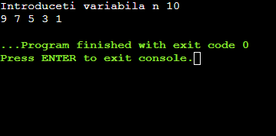

**Formula de calcul:**

$$ZZ=\frac{\frac{e^{-π+x^{2+a}+y^{3}+c^{2}}+\sqrt{x^{2+a}+y^{2+b\frac{a^{2}-b}{c^{2+\cos{(a^{2})}}}}}}{\sqrt{\frac{x^{-2*a+\cos{(x^{2})}}+b^{2-x^{2+b}}}{x^{2}+2y^{2}}}}}{\frac{(x-y+c^{2})}{\sqrt{\frac{x+y^{a+\cos\left(x-y^{2}\right)+2}+\tan{x}}{2-x^{2+\cos^{2}{x}}y^{3}}}}+\frac{a+b}{-x^{2}+b^{y}}}$$

**Codul programului:**

#include <stdio.h>

#include <math.h>

#define pi 3.14

#define e 2.71

int main ()

{

double ZZ,a,b,c,x,y;

printf("Introduceti valorile \n");

printf("a=");

scanf("%lf", &a);

printf("b=");

scanf("%lf", &b);

printf("c=");

scanf("%lf", &c);

printf("x=");

scanf("%lf", &x);

printf("y=");

scanf("%lf", &y);

ZZ=pow(e,-pi+pow(x,2+1)+pow(y,3)+pow(c,2))+sqrt(pow(x,2+a)+pow(y,2+b-pow(a,2)-b)/pow(c,2+cos(pow(a,2))))/

sqrt((pow(x,-2*a+cos(pow(x,2))))+pow(b,2-pow(x,2+b)))/

(pow(x,2)+2*pow(y,2))/

(x-y+pow(c,2))/sqrt(x+pow(y,a+cos(x-pow(y,2)+2))+tan(x))/(2-pow(x,2+cos(exp(2)*x+pow(y,3))))+(a+b)/(-pow(x,2)+pow(b,y));

printf("ZZ=%lf",ZZ);

return 0;

}

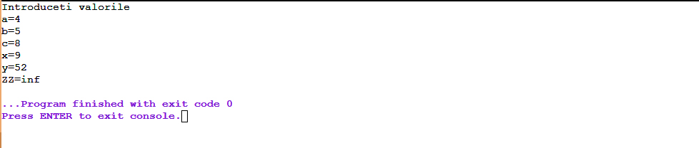

**Concluzie:** În urma executării lucrarii de laborator am aplicat cunostintele de creare a constantelor.Familizarea cu principiile de conversie a expresiilor algebrice in limbajul C , introducerea și afișarea datelor și a rezultatelor finale.